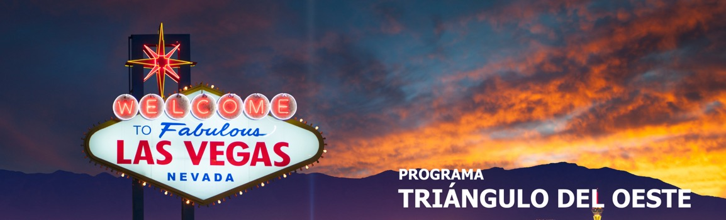
9 días / 8 noches LLEGADA A LOS ÁNGELES
36 SALIDAS GARANTIZADAS 2026/2027

LOS ÁNGELES – GRAN CAÑÓN – LAS VEGAS
MAMMOTH LAKES O OAKHURST – YOSEMITE - SAN FRANCISCO

INCLUYE

- Base hoteles de turista superior y primera.
- Incluye 8 Desayunos Americanos.
- Incluye admisión a Gran Cañón y Yosemite National Park.
- Incluye manejo de 1 maleta por pasajero durante el recorrido, maletas adicionales serán cobradas.
- Visita nocturna de las Vegas.

NO INCLUYE

- Extras o gastos personales.
- Propinas.
- Excursiones opcionales.
- Traslados no indicados.
- Tiquetes aéreos.
- Actividades no descritas.
- Tarjeta de asistencia médica.
- Fee Bancario.
TARIFAS EN DÓLARES AMERICANOS POR PERSONA.

 |  | FECHAS 2026 | ACOMODACIÓN DOBLE (valor por persona) | ACOMODACIÓN TRIPLE (valor por persona) | ACOMODACIÓN CUADRUPLE (valor por persona) | ACOMODACIÓN SENCILLA (valor por persona) | ACOMODACIÓN NIÑO (valor por persona)
 |  | MAYO  1, 8, 15, 22, 29 | 2495 | 2245 | 2115 | 3620 | 1499
JUNIO
5, 12, 19, 26
JULIO
10, 17, 24, 31
AGOSTO
7, 14, 21, 28
SEPTIEMBRE
4, 11, 18, 25
OCTUBRE
9, 23
 |  | NOVIEMBRE  6, 20 | 2419 | 2195 | 2075 | 3475 | 1499
DICIEMBRE
4, 11
 | FECHAS 2027 |  | ACOMODACIÓN DOBLE (valor por persona) | ACOMODACIÓN TRIPLE (valor por persona) | ACOMODACIÓN CUADRUPLE (valor por persona) | ACOMODACIÓN SENCILLA (valor por persona) | ACOMODACIÓN NIÑO (valor por persona)
ENERO  8, 22 |  |  | 2419 | 2195 | 2075 | 3475 | 1499
FEBRERO
5, 19
MARZO  5, 19 |  |  | 2495 | 2245 | 2115 | 3620 | 1499
ABRIL
2, 16, 23

HOTELES SELECCIONADOS

CIUDAD | HOTEL
LOS ÁNGELES | Westin Bonaventure Hotel & Suites
GRAN CAÑON | Grand Canyon Plaza Hotel
LAS VEGAS | Sahara Las Vegas
MAMMOTH LAKES | Mammoth Mountain Inn
OAKHURST | Fairfield Innn & Suites  Oakhurst Yosemite
SAN FRANCISCO | Hilton San Francisco Union Square

Hotel de Recogida:
- 7:30 Westin Bonaventure Hotel & Suites.

ITINERARIO

DÍA 1 – LOS ÁNGELES

Arribo al hotel por cuenta del pasajero. Alojamiento.

DÍA 2 – LOS ÁNGELES

Desayuno Americano. Por la mañana recogida en su hotel en Los Ángeles para iniciar el paseo por las áreas de mayor interés: Downtown, Distrito Financiero, Dorothy Chandler Pavillion, Plaza Olvera.
Continuamos hacia Hollywood donde apreciaremos el Teatro Dolby (entrega de los Oscar), el Teatro Chino, la Avenida de las Estrellas y Sunset Blvd; nuestro paseo continua hacia la zona residencial de Beverly Hills, regreso a su hotel. Tarde libre. Alojamiento.

DÍA 3 – LOS ÁNGELES – GRAN CAÑÓN

Desayuno Americano. Temprano en la mañana salida para el Gran Cañón (South Rim), cruzando por los desiertos de Mojave y Arizona con parada en Seligman para ver un puesto de descanso de la mítica Ruta 66 (Durante el invierno noviembre-abril el puesto está cerrado). Llegada en últimas horas de la tarde. Alojamiento.

DÍA 4 – GRAN CAÑÓN – LAS VEGAS

Desayuno Americano. Temprano en la mañana para aquellos que deseen haremos una visita del Gran Cañón (South Rim) para presenciar el amanecer, luego se regresa al hotel para desayunar y se continua la visita del Gran Cañón (South Rim). El canon es un verdadero paraíso para los amantes de la naturaleza y la fotografía. Conocerán el punto panorámico más visitado del parque. Finalizada la visita, seguimos hacia Las Vegas, en el camino nos cruzamos con algunos tramos de la antigua Ruta 66 y pasaremos cerca de la represa de Hoover Dam antes de llegar a destino. Llegada a Las Vegas en horas de la tarde, ciudad de luces, fantasía y capital del juego. Alojamiento.
DÍA 5 – LAS VEGAS

Desayuno Americano. Mañana y parte de la tarde libre para actividades personales. Por la tarde alrededor 5:30 PM haremos una excursión panorámica de la ciudad dependiendo de la época del año saldremos con luz del día y finalizaremos en la noche. Visitaremos el hotel de mayor historia de Las Vegas el Caesar Palace, luego haremos una parada en el famoso letrero Bienvenido a Las Vegas, recorreremos la más famosa y reconocida calle Las Vegas Strip presenciando sus múltiples atracciones hasta llegar a la famosa calle Fremont ubicada en el corazón del Downtown parte antigua y donde nació Las Vegas, allí podrán presenciar un espléndido show de luces y sonido sobre un techo de la misma calle, regreso al hotel. Alojamiento.

DÍA 6 – LAS VEGAS – MAMMOTH LAKES O OAKHURST

Desayuno Americano. Por la mañana salimos de Las Vegas y del desierto de Nevada y entraremos nuevamente a California en camino a la ciudad de Oakhurst por el conocido y extenso valle de San Joaquín. (En Verano el itinerario se cambia por Mammoth Lakes). Llegada a última hora de la tarde. Alojamiento.

DÍA 7 – MAMMOTH LAKES O OAKHURST – YOSEMITE – SAN FRANCISCO

Desayuno Americano. Temprano en la mañana viajamos hacia el Parque Nacional de Yosemite donde tenemos la oportunidad de apreciar la naturaleza en su puro esplendor. Seguimos hacia San Francisco atravesando el valle de San Joaquín. Llegada al hotel. Alojamiento.

DÍA 8 – SAN FRANCISCO

Desayuno Americano. Por la mañana iniciamos la visita de esta hermosa ciudad, incluyendo la zona del centro comercial y financiero, con paradas en el Centro Cívico, Twin Peaks, Golden Gate Park, el famoso puente Golden Gate y finalizando en el Fisherman s Wharf. Para los que quieran seguir andando por su cuenta podrán quedarse en el Wharf y añadir un crucero Alcatraz o Sausalito. (Para añadir Alcatraz, recomendamos hacerlo 30 días antes de su viaje ya que se agota la entrada con mucha antelación). Tarde libre. Alojamiento.

DÍA 9 – SAN FRANCISCO

Desayuno americano.
Fin de nuestros servicios.

Notas:

- Circuito se realizará en español.
- En caso de no reunir número suficiente participantes, circuito se realizará en modernos minibuses o vanes.
- OPCIONAL San Francisco - Añadir visita Alcatraz al tour de la ciudad USD 89 por persona - Regreso al hotel después de la visita por cuenta del pasajero.
- Precio de los circuitos incluyen visitas y excursiones indicadas en itinerario.
- SUPLEMENTO Salidas a partir de Febrero 01, 2026 se cobrara un fee $62.50 netos por persona mayor de 16 años y no-residente USA que cubre la entrada de todos los parques nacionales, no por parque.
- Suplemento de USD 170 por persona para agregar traslado DIURNO en San Francisco y Los Ángeles. En caso que sean traslados NOCTURNOS deberán añadir USD 50 por tramo.
- Toda reserva cancelada sufrirá cargos detallados en las condiciones generales de nuestro tarifario.

TARIFAS SUJETAS A DISPONIBILIDAD Y CAMBIO SIN PREVIO AVISO.

